风险管理分析报告

产品名称：
型号规格：
编制/日期：
审核/日期：
批准/日期：

目录

前言 3
第一章 综述 4
第二章 风险分析 7
第三章 风险评价 13
第四章 风险控制 14
第五章 综合剩余风险评价 16
第六章 风险管理评审 17
第七章 生产和生产后活动 19
第八章 风险管理评审结论 20

前言
本文是对xxxxx产品进行风险评估的报告，报告中对所有的可能危害以及每一个危害产生的原因进行了判定。对于每种危害可能产生损害的严重度和危害的发生概率进行了估计。在某一风险水平不可接受时，采取了降低风险的控制措施，同时，对采取风险措施后的剩余风险进行了评价。最后，使所有的剩余风险的水平达到可以接受的水平。
1.1编制依据
1.1.1产品相关标准
1）GB/T42062-2022 医疗器械风险管理对医疗器械的应用；
2）GB 9706.1-2020医用电气设备 第1部分：基本安全和基本性能的通用要求；
3）YY 9706.102-2021医用电气设备 第1-2部分：基本安全和基本性能的通用要求 并列标准：电磁兼容 要求和试验；
4）GB/T 16886 医疗器械生物学评价系列标准；
5）产品技术要求及其他。
1..12产品的有关资料
1）产品使用说明书；
2）同类产品医用使用情况、不良事件记录等；
2）专业文献中信息。

第一章 综述
1.1.产品简介
xxxxx是一款用于xxxx的产品。
1.1.1型号规格及其划分说明：
型号规格：
划分说明：
1.1.2结构组成
由xxxxxxxxx组成。
1.1.3工作原理
具有多功能可分开描述。
1.1.4基本性能
xxxxxxxxxxxxxxx。
1.1.7预期使用寿命
预期使用寿命xx年。
1.2.风险管理实施情况概述
xxx系列于 xxxx 年开始立项，依次设计研发的产品型号规格有 xxxxxx。xxxx 年立项同时，我们就针对该产品进行了风险管理活动，该活动确定了本产品的风险可接受性准则，并对产品设计开发阶段的风险进行了规定和划分,形成《风险管理计划》。
公司组成了风险管理小组，确定了该项目的风险管理负责人。确保该项目的风险管理活动按照项目《风险管理计划》有效的执行。
在产品的设计和样机试生产的项目开发阶段，风险管理小组共进行了多次风险管理评审，形成了相关的风险管理记录文档。
1.3.风险管理评审小组成员及其职责
姓名 | 部门 | 职务 | 专业
 |  | 总经理
 |  | 管理者代表
 |  | 质量负责人
 |  | 研发负责人
 |  | 生产负责人
 |  | 医学顾问

1.4.风险管理计划
1.4.1风险管理活动的范围
本风险管理计划主要是针对穿戴式生理期止痛仪在其整个生命周期内（包括设计开发、产品实现、最终停用和处置阶段）进行风险管理活动的策划。
1.4.2职责和权限的分配--参见本章第3节。
1.4.3风险管理活动的评审要求
风险管理计划是否已适当实施的验证
评审组成员负责对风险管理计划的实施情况进行验证，以查看风险管理文档的方式查看风险分析、风险评价、风险控制等记录，确保风险管理计划策划的风险管理活动已得到适当的实施。
风险管理活动效果的验证，评审组可通过收集临床资料及生产和生产后信息对风险管理实施效果进行验证以确保风险管理活动的有效性。
1.4.4依据我司用于判定风险可接受性的方针，确定的风险可接受性准则。--参见第二章第1节
1.4.5验证活动--参见第三章
1.4.6与生产和生产后信息的收集和评审相关的活动--参见第六章
1.5.风险管理过程
本产品从设计开发、生产制造、销售和售后服务等各环节遵循的风险管理过程包括：风险分析、风险评价、风险控制、生产和生产后的信息等过程，具体如下图5.1-1风险管理过程流程图。

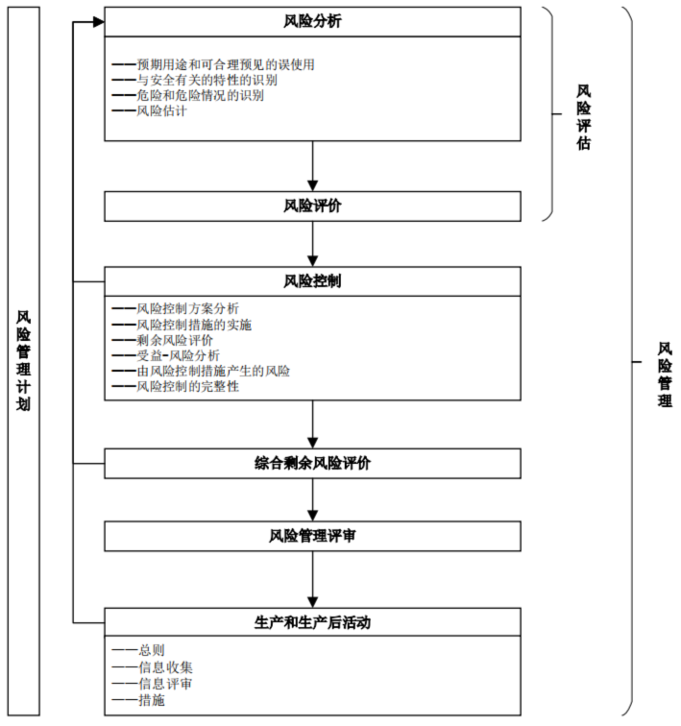
图5.1-1风险管理过程流程图

风险分析
2.1.风险管理评估方法及风险可接受准则
2.1.1 风险的严重度水平
等级名称 | 代号 | 系统风险定义
灾难性 | S5 | 导致患者死亡
危重 | S4 | 导致永久性损伤或危及生命的伤害
严重 | S3 | 导致要求职业医疗介入的暂时性伤害或损害
轻度 | S2 | 导致不要求职业医疗介入的暂时性伤害或损害
可忽略 | S1 | 不便或暂时不适
2.1.2风险的概率等级
等级名称 | 代号 | 频次（每年）
非常少 | P1 | ≤10⁻⁴
很少 | P2 | 10^{-2 ~}10⁻⁴
偶尔 | P3 | 10⁻¹ ~10⁻²
有时 | P4 | 1~10⁻¹
经常 | P5 | >1
2.1.3 风险评价准则
概率 |  | 严重程度
 |  | S5 | S4 | S3 | S2 | S1
 |  | 灾难性 | 危重 | 严重 | 轻度 | 可忽略
经常 | P5 | U | U | U | R | R
有时 | P4 | U | U | R | R | A
偶尔 | P3 | U | R | R | A | A
很少 | P2 | U | R | A | A | A
非常少 | P1 | R | R | A | A | A
说明：A：为可接受的风险；
R：为合理可行降低的风险；
U：不经过风险/收益分析即判定为不可接受的风险
2.2.风险识别与分析
2.2.1 YY/T1437-2023安全特征分析表
风险管理小组依据YY/T1437-2023标准附录A 有关产品的特有的安全性问题，输出如下表2-1 YY/T1437-2023安全特征分析表：
表2-1 YY/T1437-2023安全特征分析表
可能影响安全性的特征 | 与安全有关的特性的识别 | 危险和危险情况的识别 |  |  | 采取措施前的风险估计 |  | 危险标识
 |  | 可预见的事件序列 | 危险情况 | 伤害 | 严重度水平 | 概率等级
A.2.1 医疗器械的预期用途是什么和如何使用？
A.2.2 医疗器械是否预期植入？
A.2.3 医疗器械是否预期和患者或其他人员接触？
A.2.4 在医疗器械中采用了什么材料或组分，或者什么材料或组分与医疗器械共同使用或与其接触？
A.2.5 是否有能量给予患者或从患者身上获取？
A.2.6 是否有物质输送给患者或从患者身上获取？
A.2.7 医疗器械是否处理生物材料以用于随后的再使用、输液/血或移植？
A.2.8 医疗器械是否以无菌形式提供或预期由用户灭菌，或其他适用的微生物控制方法？
A.2.9 医疗器械是否预期由用户进行常规清洁和消毒？
A.2.10 医疗器械是否改善患者的环境？
A.2.11 是否进行测量？
A.2.12 医疗器械是否进行分析处理？
A. 2.13 医疗器械是否预期和其他医疗器械、药品或其他医疗技术联合使用？
A.2.14 是否有不希望的能量或物质输出？
A.2.15 医疗器械是否易受环境影响？
A.2.16 医疗器械是否影响环境？
A.2.17 医疗器械是否需要耗材或附件？
A.2.18 是否需要维护和校准？
A.2.19 医疗器械是否包含软件？
A2.20 医疗器械是否允许获取信息？
A2.21 医疗器械是否存储患者护理的关键数据？
A.2.22 医疗器械是否有货架寿命的限制？
A.2.23 是否有延迟或长期使用效应？
A.2.24 医疗器械承受何种机械力？
A.2.25 什么决定医疗器械的寿命期？
A.2.26 医疗器械是否预期一次性使用？
A.2.27 医疗器械是否需要安全地最终停用或处置？
A.2.28 医疗器械的安装或使用是否要求专门的培训或专门的技能？
A.2.29 如何提供安全使用信息？
A.2.30 是否建立或引入了新的制造过程？
A.2.31医疗器械的成功应用，是否取决于用户接口的可用性？
A.2.31.1 用户接口设计特性是否可能促成使用错误？
A.2.31.2 医疗器械是否在因注意力分散而导致使用错误的环境中使用？
A.2.31.3 医疗器械是否有连接部分或附件？
A.2.31.4 医疗器械是否有控制接口？
A.2.31.5 医疗器械是否显示信息？
A.2.31.6 医疗器械是否由菜单控制？
A.2.31.7 医疗器械的成功使用是否取决于用户的知识、技能和能力？
A.2.31.8 医疗器械是否由具有特定需求的人使用？
A.2.31.9 用户接口是否能用于启动非授权的动作?
A.2.32 医疗器械是否包括报警系统？
A.2.33 医疗器械可能以什么方式被误使用（是否故意）？
A.2.34 医疗器械是否预期为移动式或便携式？
A.2.35 医疗器械的使用是否依赖于基本性能？
A.2.36 医疗器械的使用是否具有一定的自动化程度？
A.2.37 医疗器械是否产生一个输出，作为确定临床行为的输入？

风险评价
3.1采取风险控制措施前的风险评价
危险标识 | 采取措施前的风险估计 |  | 评价准则
 | 严重度水平 | 概率等级

风险控制
4.1风险控制及采取风险控制措施后的风险评价
危险标识 | 风险控制方案分析 | 风险控制措施的实施 | 剩余风险评价 |  |  | 受益-风险分析 | 由风险控制措施产生的风险 | 风险控制的完整性 | 剩余风险是否可接受
 |  |  | 严重度  水平 | 概率  等级 | 评价  准则

4.2按照风险管理计划确定的风险可接受性准则，对估计的每一个风险进行可接受判断，采取措施后的风险评估记录如下：
概率 |  | 严重程度
 |  | S5 | S4 | S3 | S2 | S1
 |  | 灾难性 | 危重 | 严重 | 轻度 | 可忽略
经常 | P5
有时 | P4
偶尔 | P3
很少 | P2
非常少 | P1
说明：A：为可接受的风险；
R：为合理可行降低的风险；
U：不经过风险/收益分析即判定为不可接受的风险

综合剩余风险评价

5.1. 综合剩余风险评价
所有风险经过风险控制措施后，不存在风险等级为不可接受的风险项，所有可能导致严重危害的操作和风险都在说明书中通过警告信息告知操作者。
通过检查第四章的表格（安全性特征分析表）进行剩余风险评估，产品总的综合剩余风险可能存在以下方面：
- 产品使用后如果处置不当，可能对环境造成一定影响；
- 未严格按照说明书的规定进行使用和维护。
针对这些无法估计发生概率的剩余风险这样的剩余风险，我公司采取了一定的措施，如在产品使用说明书中警示性说明的信息等。
经风险管理评审小组综合分析评审：产品在正常使用中，受益大于风险。由此得出该产品的综合剩余风险可接受的评审结论。
5.2. 需公开的剩余风险信息：
- 若设备发生故障，请勿使用，及时与生产商联系。

风险管理评审
6.1.风险管理评审输入
1)风险接收准则--参见第二章第1节
2)风险管理文档
风险管理计划--参见第一章第4节
风险分析--参见第二章
风险评价--参见第三章
风险控制-参见第四章
综合剩余风险评价--参见第五章
3)相关标准：
表1-1风险管理评审输入相关标准
序号 | 标准代码 | 标准名称
1 | GB9706.1-2020 | 医用电气设备 第1部分：基本安全和基本性能的通用要求
2 | YY9706.102-2021 | 医用电气设备 第1-2部分：基本安全和基本性能的通用要求 并列标准：电磁兼容 要求和试验
3 | GB/T 14710-2009 | 医用电器环境要求及试验方法
4 | GBT16886.5-2017 | 医疗器械生物学评价 第5部分：体外细胞毒性试验
5 | GBT16886.10-2017 | 医疗器械生物学评价 第10部分：刺激与皮肤致敏试验
6 | YY/T0316-2016 | 医疗器械 风险管理对医疗器械的应用

6.2.风险管理计划完成情况
评审小组对风险管理计划的完成情况逐一进行了检查，通过对相关风险管理文档的检查，认为产品的风险管理已基本落实实施。

6.3.综合剩余风险可接受评审
评审小组对所有剩余风险进行了综合分析，考虑了所有剩余风险共同影响下的作用，
评审结果认为：产品综合剩余风险可接受。具体评价了以下几个方面：
单个风险的风险控制是否有相互矛盾的要求？
结论：尚未发现现有风险控制有相互矛盾的情况。
警告的评审（包括警告是否清晰，明了）
结论：警告的提示清晰，符合规范。
说明书的评审（包括是否有矛盾的地方，是否难以遵守）
结论：产品说明书符合 2014 年局令第 6 号 《医疗器械说明书和标签管理规定》及产品专
用安全标准要求，相关产品安全方面的描述清晰易懂，易于使用者阅读。
专家结论
结论：风险管理评审小组在分析了以上各方面风险，并与临床应用专家进行了充分的沟
通，一致评价，本产品的综合剩余风险可接受。
6.4.评审通过的风险管理文档
- 风险管理计划
- 风险分析
- 风险评价
- 风险控制
- 综合剩余风险评价

生产和生产后活动
公司已按《医疗器械生产质量管理规范》的要求建立有效的医疗器械生产质量管理体系，以便收集和评审该产品在生产和生产后阶段中的信息。在建立收集和评审医疗器械信息的体系时，充分考虑到以下两个方面的问题：
a) 从产品使用者反馈回的信息的收集和处理机制；
b) 当有新的或者修订的标准发布使用时，应及时收集和评审市场上可得到的类似产品的公开信息。
对于收集到的上述信息，如果可能涉及相关产品安全性时，应予以评价其是否有先前没有认识的危害或危害处境出现，或者评价是否由危害处境产生的一个或多个估计的风险不再是可接受的。如果上述任一情况发生，则应对先前实施的风险管理活动的影响应予以评价，作为一项输入反馈到风险管理过程中；而且应对医疗器械的风险管理文档进行评审。如果可能有一个或多个剩余风险或其可接受性已经改变，则应对先前实施的风险控制措施的影响进行评价，并将评价结果记入风险管理文档。用查看风险管理文档和其他适当文件的方法检查其符合性。

风险管理评审结论
8.1.评审结论
风险管理评审小组经过评审，认为：
－ 风险管理计划已被适当地实施；
－ 综合剩余风险是可接受的；
－ 已有适当方法获得相关生产和生产后活动，并在适当时启动动态风险管理程序；
－ 全部剩余风险处于风险可接受准则的可接受范围内，且受益超过风险。

